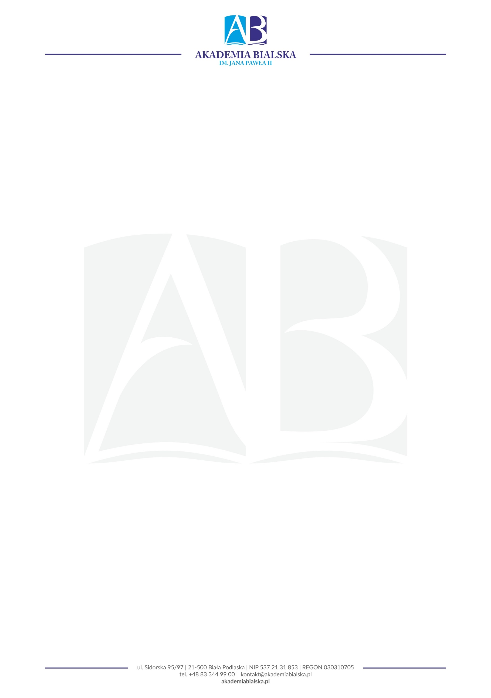
Biała Podlaska, 22 kwietnia 2024 r.

Akademia Bialska im. Jana Pawła II ogłasza
K O N K U R S nr AK/01/2024
na stanowisko ASYSTENT
w dziedzinie nauk inżynieryjno-technicznych lub rolniczych
w dyscyplinie: architektura i urbanistyka lub pokrewne

Do konkursu mogą przystąpić osoby, które spełniają wymagania określone w art. 113 Ustawy z dnia 20 lipca 2018r. Prawo o szkolnictwie wyższym i nauce (Dz. U. 2023, poz. 742, z późn. zm.)

Warunki konkursu:
- Tytuł zawodowy magister lub magister inżynier architektury krajobrazu lub pokrewny.
- Biegła znajomość (w mowie i piśmie) języka polskiego.
- Gotowość do zatrudnienia w Akademii Bialskiej im. Jana Pawła II jako podstawowym miejscu pracy.
Ponadto od kandydata oczekuje się:
- Udokumentowane co najmniej 2-letnie doświadczenie dydaktyczne w zakresie kształcenia na uczelni wyższej (prowadzenie zajęć dydaktycznych w postaci wykładów, laboratoriów, zajęć projektowych).
- Doświadczenia praktycznego w obszarze architektury krajobrazu lub pokrewnego zdobytego poza uczelnią wyższą.
- Znajomości zagadnień związanych z budową, projektowaniem i pielęgnacją obiektów architektury krajobrazu, konserwacją i rewaloryzacją zabytkowych założeń ogrodowych.
- Znajomości programów komputerowych wykorzystywanych w architekturze krajobrazu.
- Znajomości języka angielskiego lub innego języka nowożytnego.
- Gotowość do uczestniczenia w pracach na rzecz organizacji prac badawczych i dydaktyki.
- Umiejętności pracy zespołowej.
Dokumenty wymagane od kandydata:
- podanie o zatrudnienie;
- życiorys zawodowy;
- kopie dokumentów potwierdzających wykształcenie, kwalifikacje zawodowe i dodatkowe;
- wykaz publikacji;
- oświadczenie stwierdzające, że AB w Białej Podlaskiej będzie podstawowym miejscem pracy;
- oświadczenie kandydata, że spełnia wymogi określone w art. 113 ustawy z dnia 20 lipca 2018 r. Prawo o szkolnictwie wyższym i nauce (Dz.U. 2023, poz. 742);
- oświadczenie o wyrażeniu zgody na przetwarzanie danych osobowych*
* druki oświadczeń dostępne na stronie:
http://bip.akademiabialska.pl/artykuly/158/druki-do-pobrania-konkurs-rekrutacja
Dokumenty należy składać w Kancelarii Akademii Bialskiej im. Jana Pawła II, 21-500 Biała Podlaska ul. Sidorska 95/97,
tel. (83) 344 99 00, lub na adres e-mail: kancelaria@akademiabialska.pl, w zaklejonej kopercie A4 z napisem
„Konkurs nr AK/01/2024” w terminie do 05 czerwca 2024 roku.
Konkurs zostanie rozstrzygnięty w czerwcu 2024 roku.

AB w Białej Podlaskiej zastrzega sobie prawo zamknięcia konkursu bez wyłonienia kandydata. Skontaktujemy się z wybranymi osobami. Dokumenty aplikacyjne kandydatów, z którymi nie zostanie podpisana umowa o pracę zostaną zniszczone. Wyniki konkursu zostaną podane do wiadomości publicznej zgodnie z art. 119 pkt. 3 ustawy z dn. 20 lipca 2018 r. Prawo o szkolnictwie wyższym i nauce (Dz.U. 2023, poz. 742).

Rektor Akademii Bialskiej im. Jana Pawła II
prof. dr hab. Jerzy Nitychoruk

